本檔案未經整理
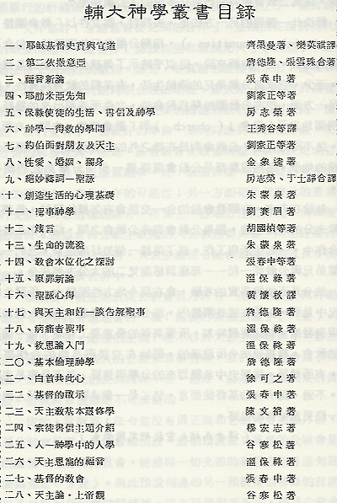
本檔案未經整理

